Uni-app 注意要点和笔记
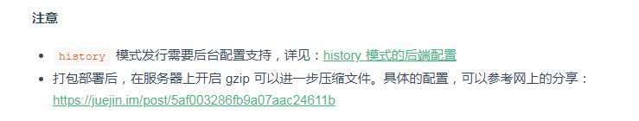
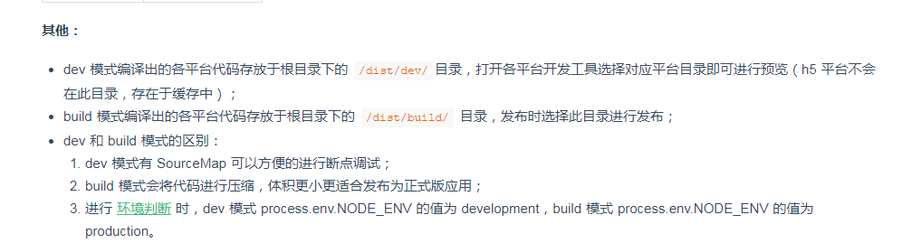
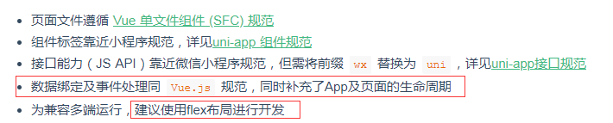
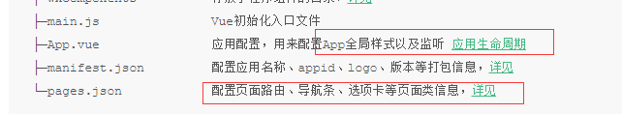
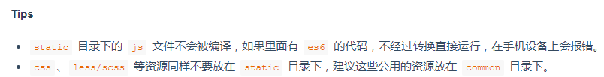
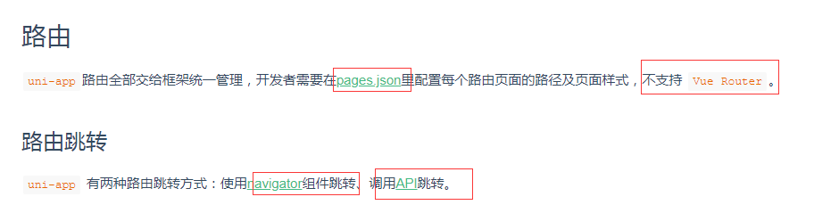
框架结构、组件、api很重要的文档必须研究透
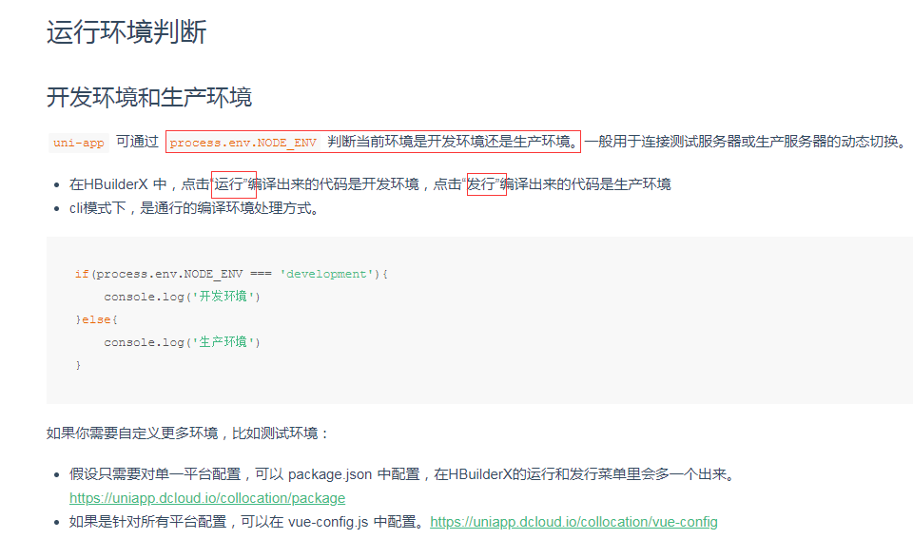
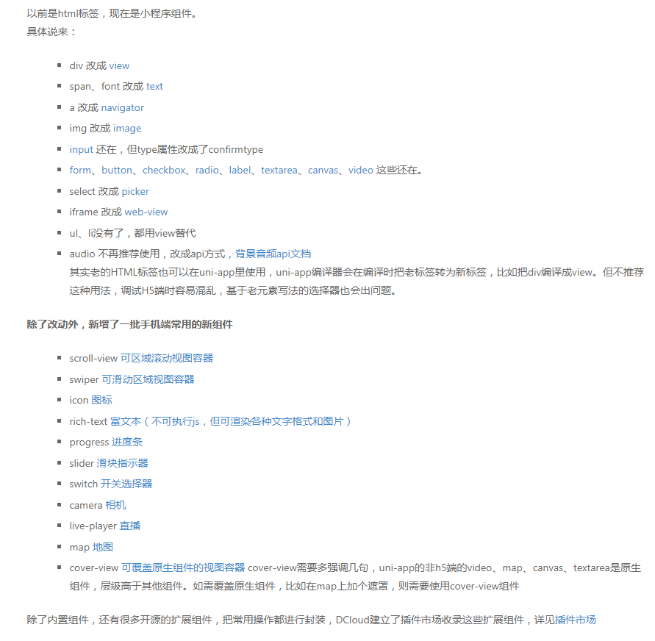
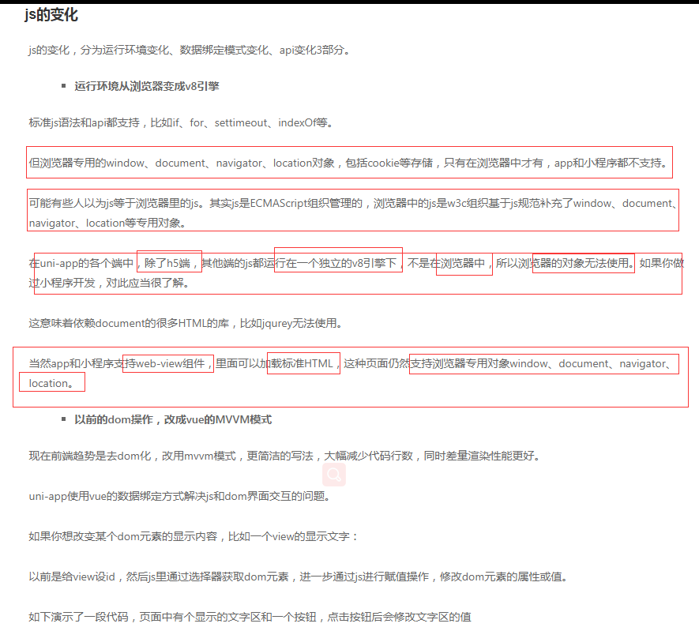
http://ask.dcloud.net.cn/article/35657 上面的变化截图
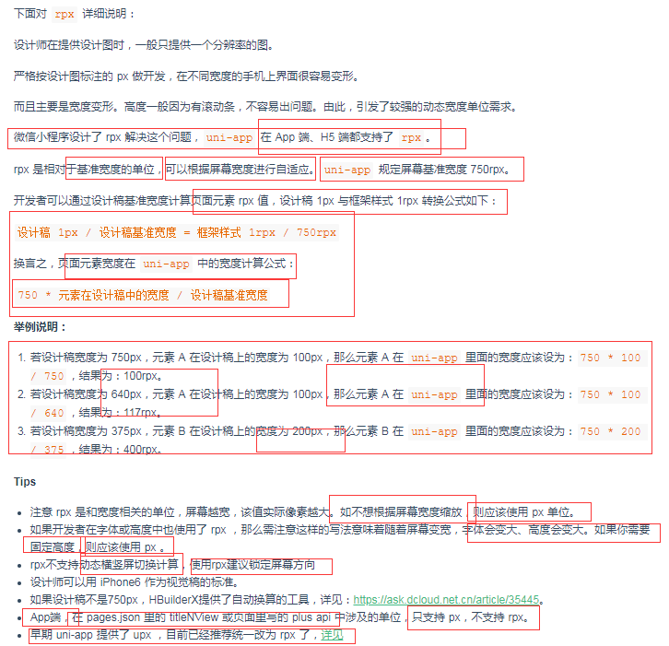
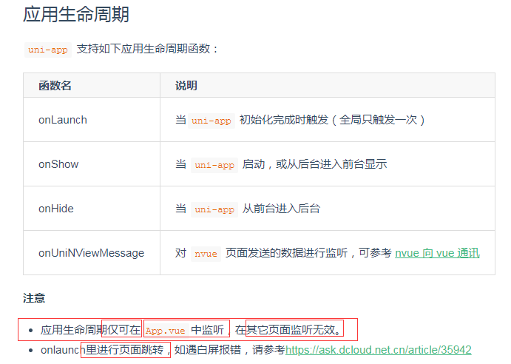
Input :
v-model="inputClearValue" :value="inputClearValue"
两者是等价的
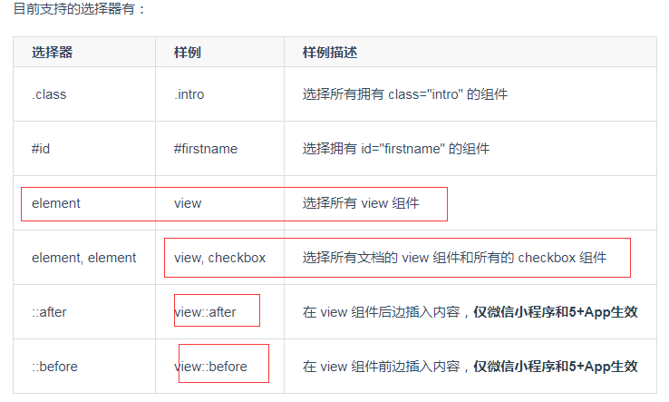
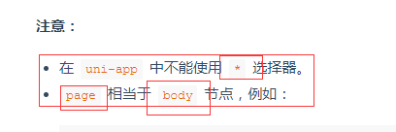
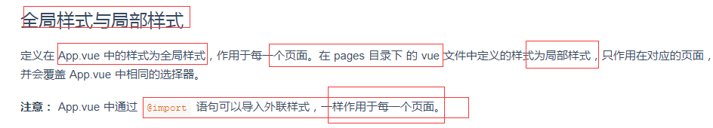
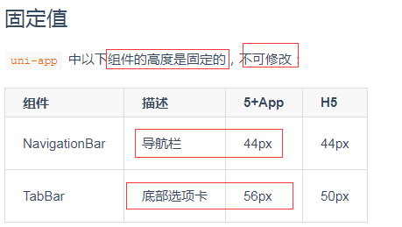
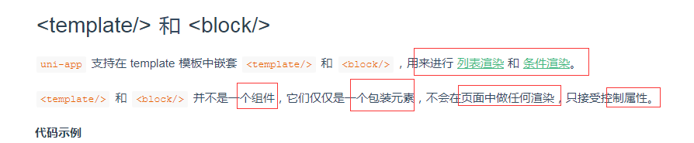
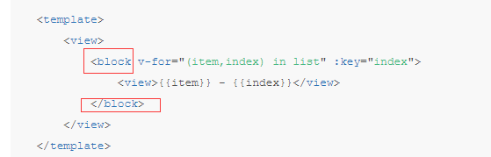
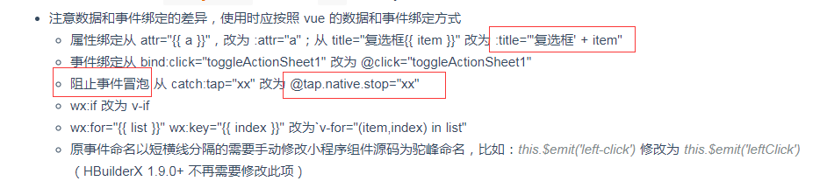
// 组件、非组件模式差异
https://ask.dcloud.net.cn/article/35843
https://yq.aliyun.com/articles/703516
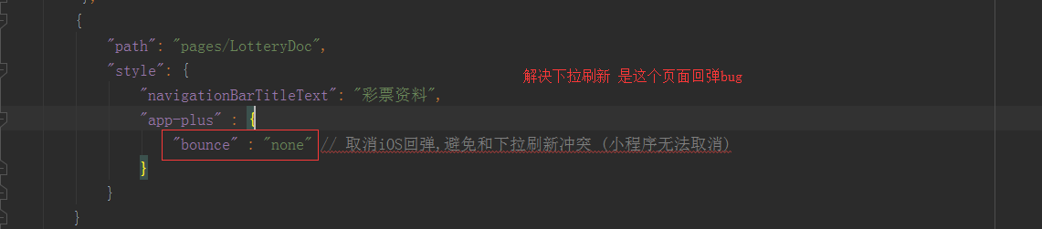

原生头部 自定义图标显示：
https://www.cnblogs.com/wjl-boke/p/11058591.html
Uni-app 兼容ios 日期显示问题：
https://www.cnblogs.com/qiu-Ann/p/11358803.html
// uni-app 导航栏显示疑问解答
https://ask.dcloud.net.cn/article/34921

